SOCIOLOGICKÝ VÝZKUM

ŘÁDĚNÍ FOTBALOVÝCH CHULIGÁNŮ

Michal Kafka, Lukáš Hubrt, Petr Skořepa, Jiří Lázňovský, Jan Mokrý, Martin Tyrner

Důvod výběru konkrétního tématu:
O řádění fotbalových chuligánů se moc často nemluví, a když už, tak negativně.
Důvodem a zároveň cílem našeho výběru daného tématu je snaha zjistit, co si o něm myslí a vědí obyčejní lidé, v naší práci reprezentovaní čtyřmi kategoriemi.

Průběh výzkumu:
- přípravná fáze: během této doby, trvající asi měsíc a půl, bylo úkolem najít téma svého výzkumu, jeho důvod, tvorba prvních hypotéz, zvolení metody výzkumu,… Tato fáze byla časově nejméně náročná.
- realizační fáze: účelem této fáze bylo vytvoření takového dotazníku, jehož obsah by byl účelný vybranému tématu, a získávání samotných údajů. Místem získávání dat se stalo město Kutná Hora (v omezeném počtu i jiná místa). Část mé skupiny zanesla dotazníky na nedalekou základní školu a poté vyrazila do ulic, kde došlo k jejich vyplnění. Není jisté, zda bude v době samotné prezentace stejná názorová situace. Závěry, jež budou vyvozeny ze získaných dat, jsou proto aktuální pouze k časovému období jejich získávání. Tato část výzkumu byla již časově i organizačně náročnější.
- závěrečná fáze výzkumu: účelem této fáze byla analýza dat, jejich zpracování a následné ověřování původních hypotéz,…. Tato fáze byla časově i organizačně jednoznačně nejnáročnější. Průměrný počet odpovědí na každou otázku byl asi 200. Tento počet by měl být dostatečně velký na to, aby mohl co možná nejpravdivěji zachytit momentální názor společnosti na dané otázky a celé téma vůbec.

Základní hypotéza:
Základní hypotézou je, že veřejnost nahlíží na fotbalové chuligánství negativně,…. Důvodem očekávání potvrzení základní hypotézy je praktická shoda všech fanoušků sportu, majitelů jimi poničených předmětů, milovníků klidu a vůbec všech vyznavačů zákona.

Na základní hypotézu dále navazují hypotézy spíše soukromé nebo mediálně méně zviditelňované, avšak s logickými závěry.

Obsah:
Obsahem tohoto dokumentu je shrnutí a vyhodnocení všech podkladů, které jsme během našeho sociologického průzkumu získali.
Náš sociologický průzkum jsme prováděli formou dotazníků, takže se většina dokumentu skládá z čísel (kvantitativní hodnocení), jež jsme svými dotazníky získali.
Každá otázka, kterou jsme použili, předpokládala určitý výsledek, podle kterého jsme konečná fakta hodnotili.
Obsah vyhodnocení každé otázky obsahuje tedy samotnou otázku, hypotézu, proč a jak je předpokládáno, že se dospěje k předpokládanému výsledku, dále dokument obsahuje tabulky s číselným a procentuálním vyhodnocením, celkový počet odpovědí na danou otázku, dále graf, jež jako tabulky obsahuje individuální vyhodnocení každé ze čtyř dotazovaných kategorií, dále pak tabulku s konečnými čísly a procenty a závěrečné hodnocení výsledku.
Konec dokumentu obsahuje obecný závěr, jenž hodnotí znalosti dotázaných týkající se problému globálního oteplování, dále jejich postoj k předmětu výzkumu.

1. Sympatizujete s fotbalovými chuligány?

Předpokládaný výsledek: Předpokládaným výsledkem byla negativní odpověď, vzhledem k většinovému názoru k nám do doby výzkumu donesených informací. Je více než pravděpodobné, že nad otázkou klidného průběhu zápasů dotázaní nepřemýšlí každý den, avšak myslíme si, že si názor dokážou udělat rychle.

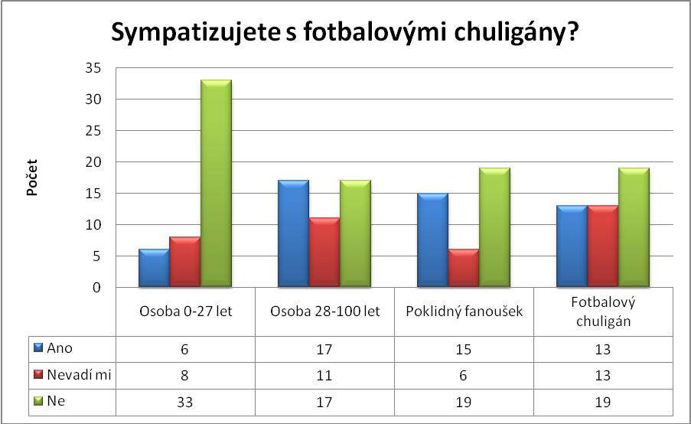

 | Osoba 0-27 let | Osoba 28-100 let | Poklidný fanoušek | Fotbalový chuligán
Ano | 12,8% | 37,7% | 37,5% | 28,9%
Nevadí mi | 17,0% | 24,6% | 15% | 28,9%
Ne | 70,2% | 37,7% | 47,5% | 42,2%

Výsledek: Předpoklady se ukázaly jako správné. Téměř dotázaných pohlíží na fotbalové chuligány negativně.
 | Celkem | Celkem
Ano | 51 | 28,8%
Nevadí mi | 38 | 21,5%
Ne | 88 | 49,7%

2. Souhlasíte se zřízením soudních síní na stadionech?

Předpokládaný výsledek: Předpokládaným výsledkem je kladná odpověď, neboť snad u každého člověka převládá názor, že čím dříve bude zlo dopadeno a potrestáno, tím méně jej bude pácháno a dříve se s ním skoncuje a vzhledem k obtížnému dopadení takovýchto násilníků platí, že když nemůže Mohamed za horou, musí hora za Mohamedem.

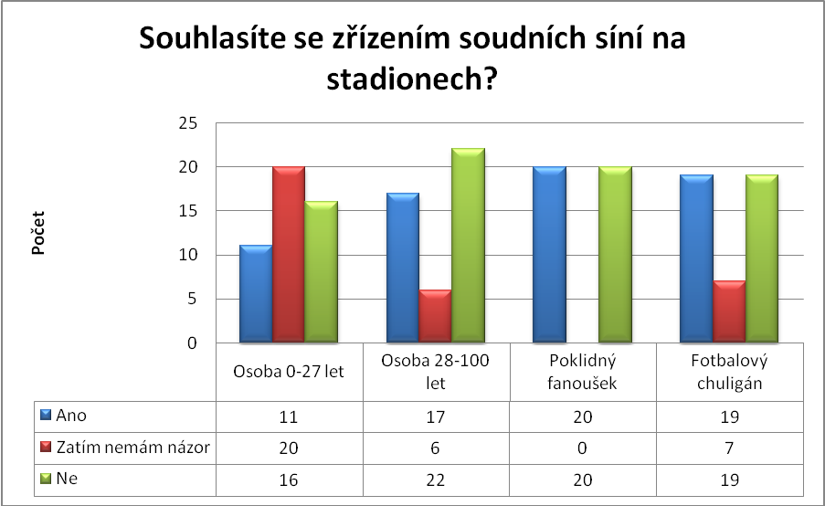

 | Osoba 0-27 let | Osoba 28-100 let | Poklidný fanoušek | Fotbalový chuligán
Ano | 23,4% | 37,8% | 50,0% | 42,2%
Zatím nemám názor | 42,6% | 13,3% | 0,0% | 15,6%
Ne | 34,0% | 48,9% | 50,0% | 42,2%

Výsledek: Předpoklady se ukázaly jako mylné. Většina lidí se zřízením soudních síní nesouhlasí, nebo o nich neví dost na jednoznačnou odpověď.
 | Celkem | Celkem
Ano | 67 | 37,9%
Zatím nemám názor | 33 | 18,6%
Ne | 77 | 43,5%

3. Jaký typ trestu byste dali fotbalovému chuligánovi?

Předpokládaný výsledek: Předpokládaným výsledkem je soudní trest, který je v právním státě zakořeněn a který poskytuje potrestanému čas na uvažování o tom, co udělal.

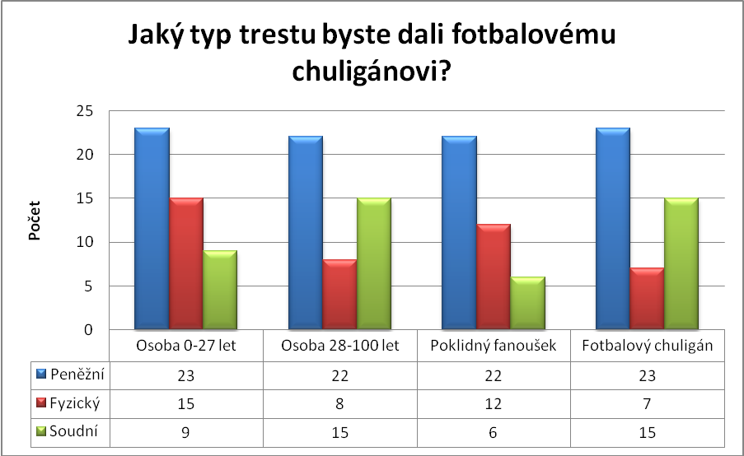

 | Osoba 0-27 let | Osoba 28-100 let | Poklidný fanoušek | Fotbalový chuligán
Peněžní | 48,9% | 48,9% | 55,0% | 51,1%
Fyzický | 31,9% | 17,8% | 30,0% | 15,6%
Soudní | 19,2% | 33,3% | 15,0% | 33,3%

Výsledek: Předpoklady se ukázaly jako mylné. Více než polovina lidí by fotbalovému chuligánovi dala peněžní trest, zřejmě kvůli jeho rychlému vyřízení.
 | Celkem | Celkem
Peněžní | 90 | 50,8%
Fyzický | 42 | 23,7%
Soudní | 45 | 25,5%

4. Věděli jste, že se chystá registr problémových fanoušků?

Předpokládaný výsledek: Předpokládaným výsledkem byla kladná odpověď vzhledem k faktu, že se o tomto tématu v průběhu jeho schvalování často zmiňovala masmédia.

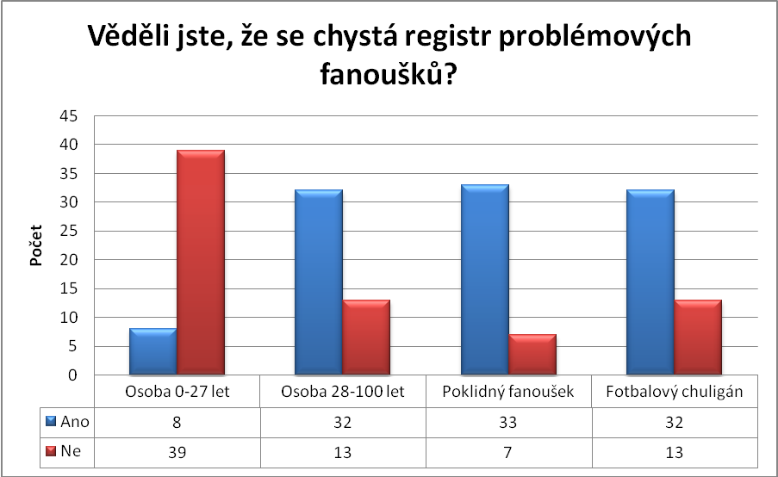

 | Osoba 0-27 let | Osoba 28-100 let | Poklidný fanoušek | Fotbalový chuligán
Ano | 17,0% | 71,1% | 82,5% | 71,1%
Ne | 83,0% | 28,9% | 17,5% | 28,9%

Výsledek: Předpoklady se ukázaly jako správné. Více jak polovina dotázaných věděla o připravovaném registru, až na mladší generaci, která se zřejmě více věnuje vlastním
zájmům.
 | Celkem | Celkem
Ano | 105 | 59,3%
Ne | 72 | 40,7%

5. Kde si myslíte, že jsou nejhorší fotbaloví chuligáni?

Předpokládaný výsledek: Předpokládaným výsledkem je vítězství Ruské federace, kterážto sice nemá nejhorší fotbalové chuligány, avšak Rusové jsou známí svojí silou a odhodlaností v boji. Nejhorší fotbaloví chuligáni se vyskytují v Polsku.

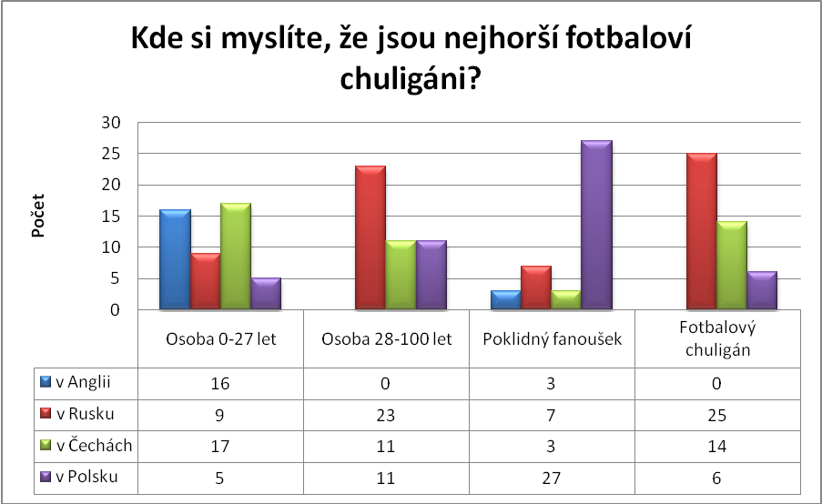

 | Osoba 0-27 let | Osoba 28-100 let | Poklidný fanoušek | Fotbalový chuligán
v Anglii | 34,0% | 0,0% | 7,5% | 0,0%
v Rusku | 19,1% | 51,2% | 17,5% | 55,6%
v Čechách | 36,2% | 24,4% | 7,5% | 31,1%
v Polsku | 10,7% | 24,4% | 60% | 13,3%

Výsledek: Předpoklad se ukázal jako správný. Více než třetina dotázaných odpověděla právě Rusko, zřejmě kvůli výše zmíněným domnělým předpokladům.
 | Celkem | Celkem
v Anglii | 19 | 10,7%
v Rusku | 64 | 36,2%
v Čechách | 45 | 25,4%
v Polsku | 49 | 27,7%

6. Věděli jste, že fotbalové chuligánství existuje už přes 50 let?

Předpokládaný výsledek: Předpokládaným výsledkem je negativní odpověď, neboť lidé se zajímají o historii jiných bojů, než jsou právě ty mezi fanoušky fotbalu a rozhovory na toto téma nevyhledávají.

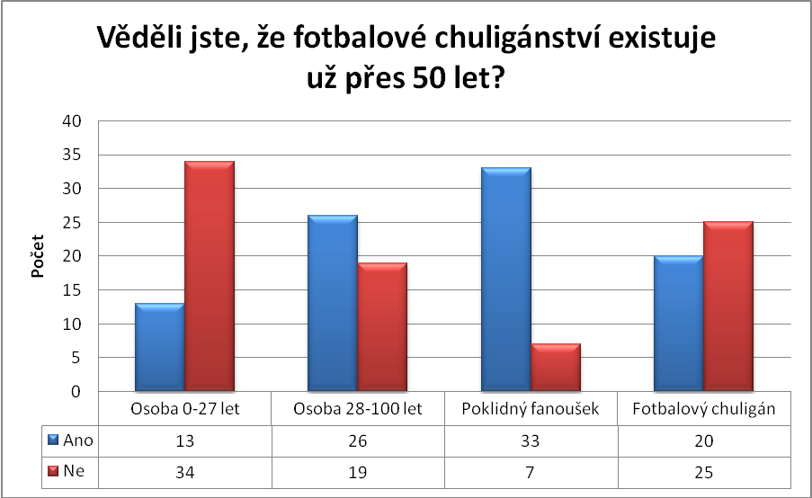

 | Osoba 0-27 let | Osoba 28-100 let | Poklidný fanoušek | Fotbalový chuligán
Ano | 27,7% | 57,8% | 82,5% | 44,4%
Ne | 72,3% | 42,2% | 17,5% | 55,6%

Výsledek: Předpoklady se ukázaly jako mylné. Informovanost veřejnosti je zhruba na rozmezí poloviny dotázaných, překvapivým se ukázala nízká informovanost právě fotbalových chuligánů.
 | Celkem | Celkem
Ano | 92 | 52,0%
Ne | 85 | 48,0%

7. Myslíte si, že jsou testy pro fotbalové chuligány dostatečně tvrdé?

Předpokládaný výsledek: Předpokládaným výsledkem byla negativní odpověď, neb o tvrdých trestech pro fotbalové chuligány jsme ještě neslyšeli, naopak o nízkých postizích fotbalových chuligánů se mluví při každém propuštění se směšným trestem každého z nich.

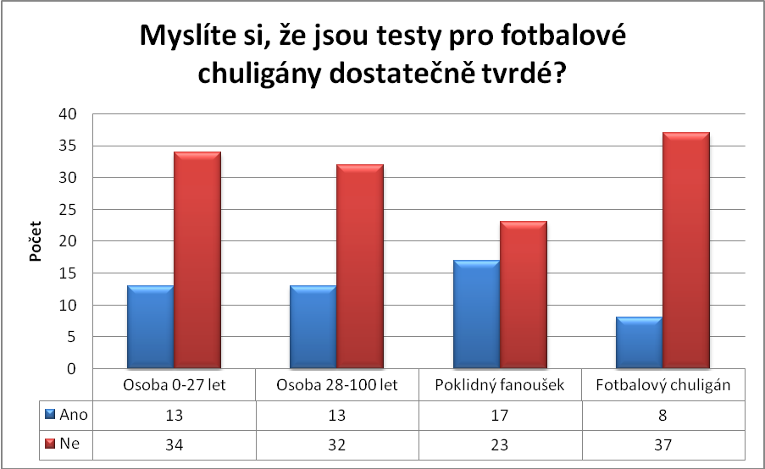

 | Osoba 0-27 let | Osoba 28-100 let | Poklidný fanoušek | Fotbalový chuligán
Ano | 27,7% | 28,9% | 42,5% | 17,8%
Ne | 72,3% | 71,1% | 57,5% | 82,2%

Výsledek: Předpoklady se ukázaly jako správné. Téměř ¾ dotázaných se shodly v názoru, že tresty pro fotbalové chuligány jsou příliš mírné (dokonce i samotní chuligáni).
 | Celkem | Celkem
Ano | 51 | 28,8%
Ne | 126 | 71,2%

8. Stali jste se někdy přihlížejícími/účastníky řádění fotbalových chuligánů?

Předpokládaný výsledek: Předpokládaným výsledkem je kladná odpověď, neboť na každý větší zápas přijíždějí „věrní fanoušci“ týmu, kteří se snaží „hájit jeho čest“ a posilovat jeho pověst, a tak není moc velkým překvapením nějaká potyčka.

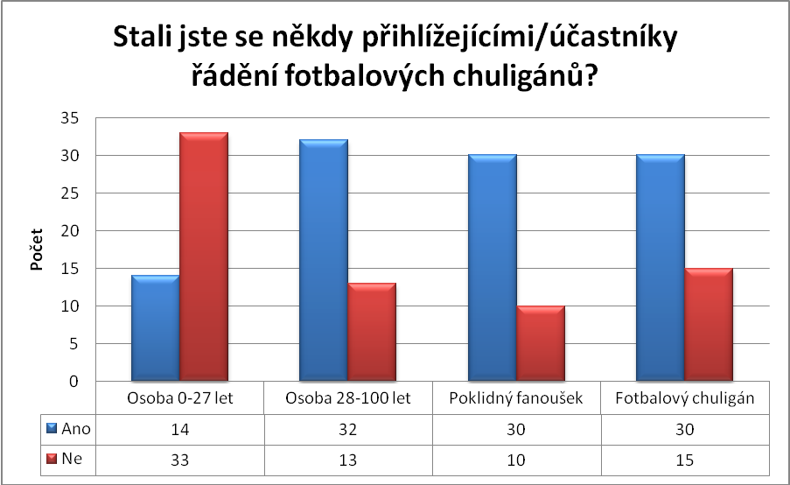

 | Osoba 0-27 let | Osoba 28-100 let | Poklidný fanoušek | Fotbalový chuligán
Ano | 29,8% | 71,1% | 75,0% | 66,7%
Ne | 70,2% | 28,9% | 25,0% | 33,3%

Výsledek: Předpoklady se ukázaly jako správné. Většina účastníků se už někdy stala svědkem řádění fotbalových chuligánů.
 | Celkem | Celkem
Ano | 106 | 59,9%
Ne | 71 | 40,1%

9. Víte, co jsou to fanziny?

Předpokládaný výsledek: Předpokládaným výsledkem je kladná odpověď, neboť „fanziny“, jinak také známé jako vlastní časopisy fanoušků se nevztahují jen k fotbalu, ale mohou být vydávány snad pro jakékoli téma.

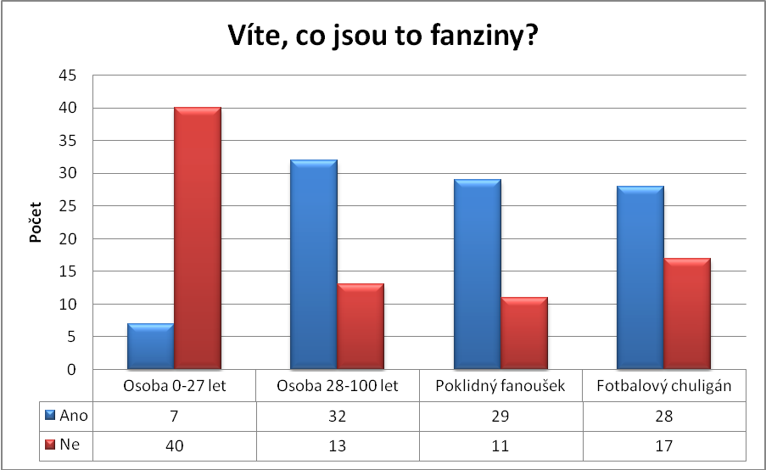

 | Osoba 0-27 let | Osoba 28-100 let | Poklidný fanoušek | Fotbalový chuligán
Ano | 14,9% | 71,1% | 72,5% | 62,2%
Ne | 85,1% | 28,9% | 27,5% | 37,8%

Výsledek: Předpoklady se ukázaly jako správné. Více než polovina dotázaných se s tímto výrazem již setkala a zná jeho význam.
 | Celkem | Celkem
Ano | 96 | 54,2%
Ne | 81 | 45,8%

10. Chtěli byste být fotbalovým chuligánem?

Předpokládaný výsledek: Předpokládaným výsledkem je negativní odpověď, logická vzhledem k faktu, že řádění chuligánů je již téměř neodmyslitelně spjato s porušováním zákona/pravidel, v jejich porušování brání racionálně myslícímu člověku výchova.

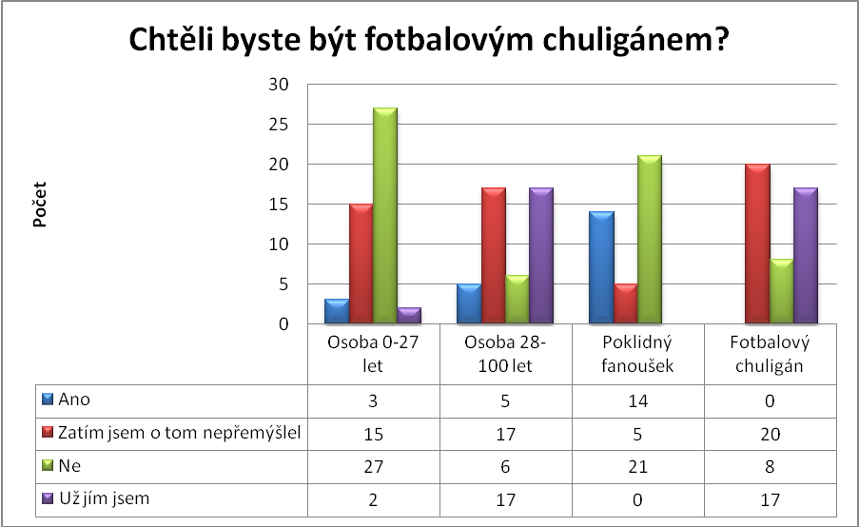

 | Osoba 0-27 let | Osoba 28-100 let | Poklidný fanoušek | Fotbalový chuligán
Ano | 6,4% | 11,1% | 35% | 0,0%
Zatím jsem o tom nepřemýšlel | 31,9% | 37,8% | 12,5% | 44,4%
Ne | 57,4% | 13,3% | 52,5% | 17,8%
Už jím jsem | 4,3% | 37,8% | 0% | 37,8%

Výsledek: Předpoklady se ukázaly jako správné. Většině lidí tato myšlenka nikdy nepřišla na mysl a většina těch, kterým přišla, ji zamítla.
 | Celkem | Celkem
Ano | 22 | 12,4%
Zatím jsem o tom nepřemýšlel | 57 | 32,2%
Ne | 62 | 35,1%
Už jím jsem | 36 | 20,3%

11. Domníváte se, že se díky soudním síním na stadionech sníží násilné akce fanoušků?

Předpokládaný výsledek: Předpokládaným výsledkem je kladná odpověď, vzhledem k faktu, že je-li v přímé blízkosti autorita, která může člověka okamžitě potrestat, dává si dotyčný větší pozor a vzdá se některých aktivit, avšak jen některých…

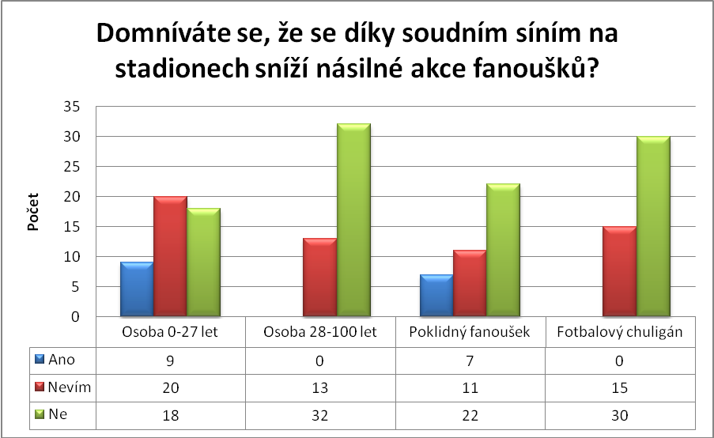

 | Osoba 0-27 let | Osoba 28-100 let | Poklidný fanoušek | Fotbalový chuligán
Ano | 19,1% | 0,0% | 17,5% | 0,0%
Nevím | 42,6% | 28,9% | 27,5% | 33,3%
Ne | 38,3% | 71,1% | 55,0% | 66,7%

Výsledek: Předpoklady se ukázaly jako mylné. Více, než polovina dotázaných odpověděla negativně.
 | Celkem | Celkem
Ano | 16 | 9,0%
Nevím | 59 | 33,3%
Ne | 102 | 57,7%

12. Domníváte se, že mezi fotbalové chuligány patří i ženy?

Předpokládaný výsledek: Předpokládaným výsledkem je odpověď zahrnujícím ženy, avšak v nižším počtu, než je tomu u mužů. V dřívějších dobách by se dala očekávat nulová účast žen, avšak v dnešní době emancipace postoupila do té míry, že ženy lze najít i mezi těmito charaktery.

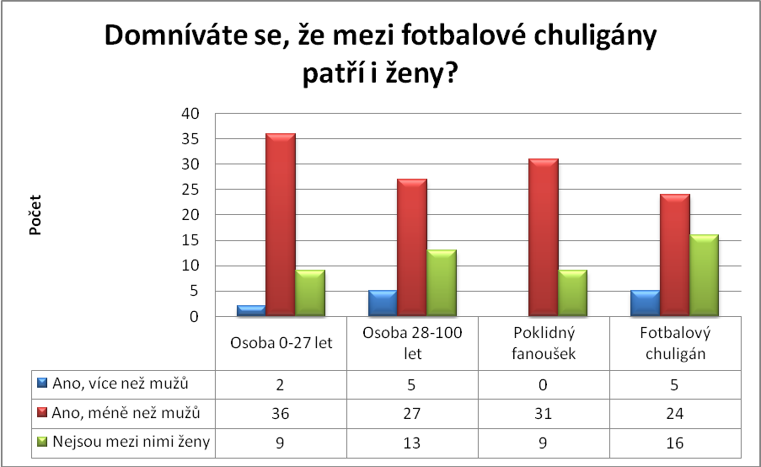

 | Osoba 0-27 let | Osoba 28-100 let | Poklidný fanoušek | Fotbalový chuligán
Ano, více než mužů | 4,3% | 11,1% | 0,0% | 11,1%
Ano, méně než mužů | 76,6% | 60,0% | 77,5% | 53,3%
Nejsou mezi nimi ženy | 19,1% | 28,9% | 22,5% | 35,6%

Výsledek: Předpoklady se ukázaly jako správné. Více, než polovina dotázaných se shodla na odpovědi, zahrnující ženy v menším měřítku mezi fotbalové chuligány.
 | Celkem | Celkem
Ano, více než mužů | 12 | 6,8%
Ano, méně než mužů | 118 | 66,7%
Nejsou mezi nimi ženy | 47 | 26,5%

13. Domníváte se, že je policie/ochranka stadionu dostatečně aktivní při zabezpečování klidného průběhu zápasů?

Předpokládaný výsledek: Předpokládaným výsledkem je negativní odpověď, potvrzená nemála reportážemi masmédii o nezvládnutí chování fanoušků. Nedávná potvrzení o faktu, že policie nemusí dohlížet na průběh zápasu, výsledné odpovědi zajisté ovlivní.

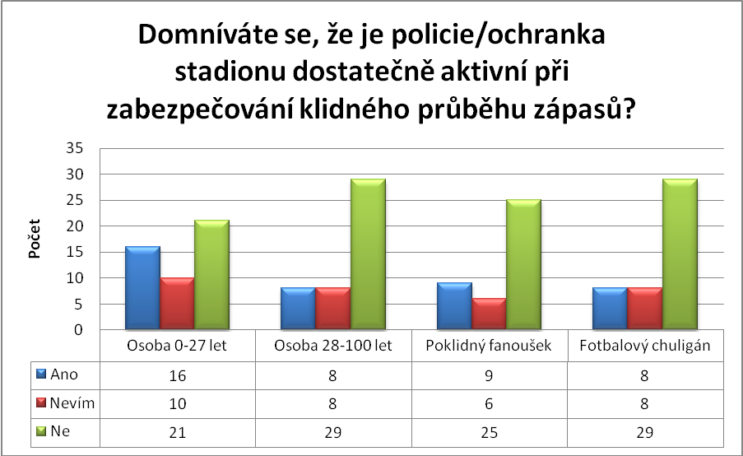

 | Osoba 0-27 let | Osoba 28-100 let | Poklidný fanoušek | Fotbalový chuligán
Ano | 34,0% | 17,8% | 22,5% | 17,8%
Nevím | 21,3% | 17,8% | 15,0% | 17,8%
Ne | 44,7% | 64,4% | 62,5% | 64,4%

Výsledek: Předpoklady se ukázaly jako správné. Více, než polovina dotázaných pochybuje o zabezpečení průběhu fotbalového utkání.
 | Celkem | Celkem
Ano | 41 | 23,2%
Nevím | 32 | 18,1%
Ne | 104 | 58,7%

Shrnutí dotazovaných:
Zjištěním je, že dotázaní mají o tématu základní znalosti, které se však u jednotlivých kategorií mírně liší. Jsou proto schopni se jednoznačněji shodnout jen u několika málo otázek, konkrétně u těch, u nichž se předpokládala většinová shoda výsledného názoru a původní hypotézy. U otázek zkoumajících dané téma hlouběji se u některých kategorií projevují větší odlišnosti, obzvláště mladší kategorie se od ostatní výrazněji liší.
K našemu překvapení se moc nevyhýbali přímým odpovědím tam, kde měli možnost nejednoznačné odpovědi, což svědčí o rozhodném postoji v této věci.
V dotazníku bylo několik otázek, jež souvisely s danou kategorií. U těchto otázek se očekávalo, že se potvrdí daná kategorie. Nicméně tak se v některých případech nestávalo a odpovědi se navzájem popíraly, což svědčí o nízkém zájmu a nebrání dotazníku vážně.

Na základě výsledků průzkumu se dá vyvodit tento závěr:
Zatímco na západ od nás se s problematickými fanoušky už dokázali vypořádat (zrychlená soudní zřízení, zákazy vstupu na stadion, vysoké tresty, osvěta apod.), u nás tento „běh na dlouhou trať“ teprve začíná. Díky takzvaným „fanouškům“ si leckterý divák nenajde cestu na stadion, tím spíše ne s dětmi, či celou rodinou, jak je na západě obvyklé. Nestačí pouze restrikce, chyba je bohužel ve výchově.

Závěrečné shrnutí hypotéz:
Původní hypotéza se tedy potvrdila. Dotázaní se shodují na negativním postoji k fotbalovým chuligánům,…, jak je již napsáno v části věnované základní hypotéze. Přestože široká veřejnost a koneckonců i orgány státní správy brojí proti těmto negativním jevům na stadionech, zůstává tento problém na okraji zájmu. S tím souvisí i nedostatek finančních prostředků k zajištění pořádku (nedostatek bezpečnostních kamer, odchod policie ze stadionů apod.). To vše je ovšem pouze špičkou ledovce…

Zdroje:
1.) Beyer, D. Fotbalové násilí. Brno, Masarykova univerzita. 2002,70 s
2.) Slepička, P. Sportovní diváctví. 1. vyd. Praha: Olympia, 1990. 209 s

3.) Dotazníky

4.) Neznámý autor: Fotbalové chuligánství. http://hooligans-fotbal.blogspot.com/, články staženy 7. 9. 2008

